Индивидуальный проект

5 Этап

Прокопьева Марина Евгеньевна

Содержание

# 1 Цель работы

Добавить с сайту все остальные элементы.

# 2 Задание

Сделать записи для персональных проектов.  
Сделать пост по прошедшей неделе.  
Добавить пост на тему по выбору.  
 Языки научного программирования.

# 3 Выполнение лабораторной работы

1. Заходим на сайт через консоль

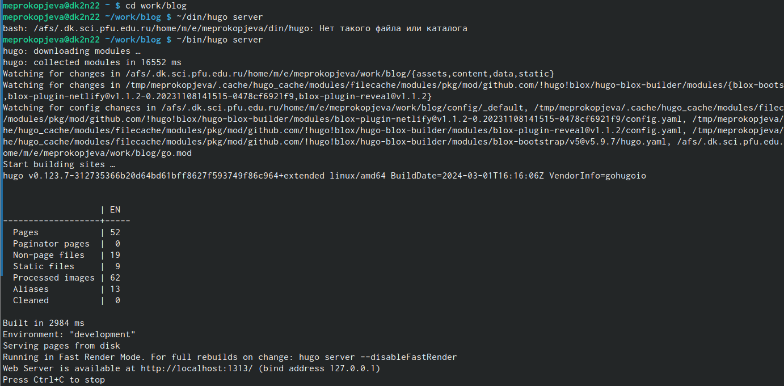

1. Входим в папку проектов

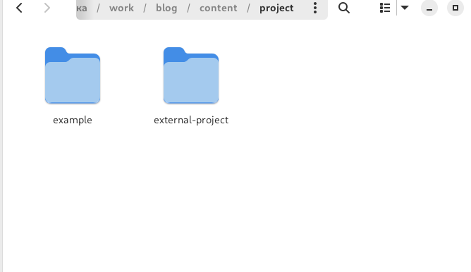

1. Редактируем наши проекты

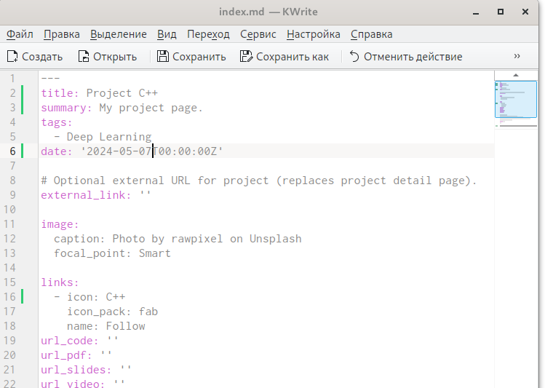

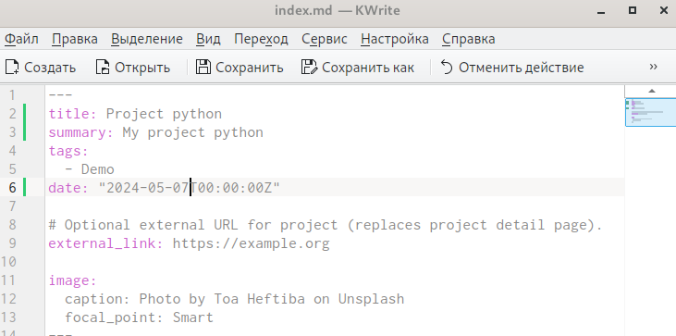

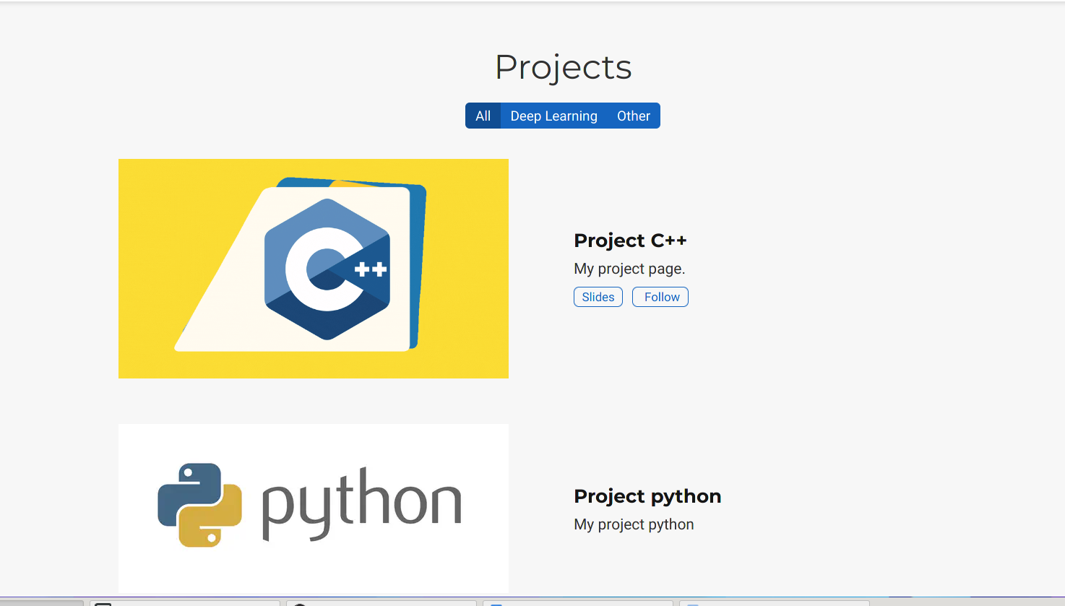

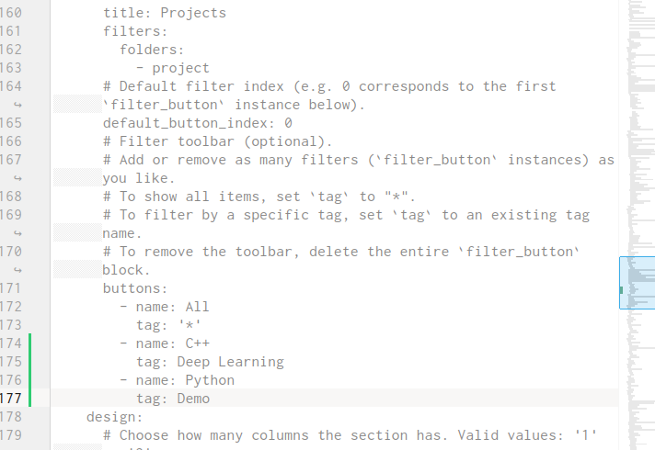

1. Делаем пост как прошла неделя

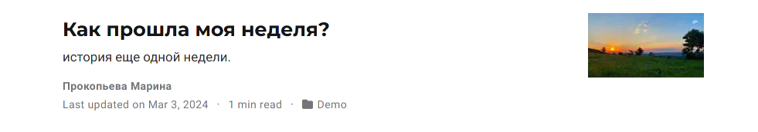

1. Делаем пост на выбор - языки научного программирования



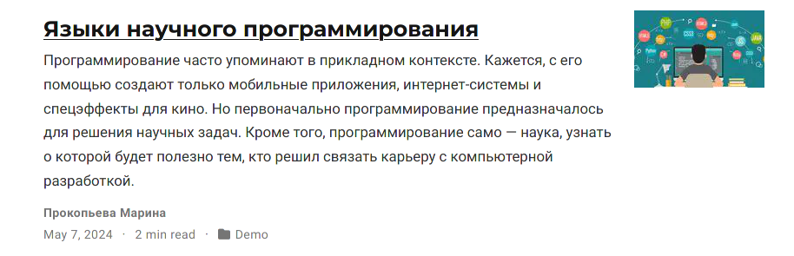

# 4 Выводы

Добавиили к сайту все элементы

# Список литературы